# 系统的权限说明

* 待整理默认Function Menu的规则，这需要重新与客户确认陈晓宇

## 创建用户时，勾选对用户身份，对用户的影响

普通用户： 勾选 “普通用户” ，不受组长选项影响

助理 ： 勾选“管理员”，并且组长勾选“否”

组长 ： 勾选“管理员”，并且组长勾选“是”

老板 ： 勾选“超级管理员”，不受组长选项影响

特殊OP ： 勾选“特殊op”,不勾组长选项影响

普通OP ： 勾选“普通op”,不勾组长选项影响

|  |  |  |  |  |
| --- | --- | --- | --- | --- |
|  | A | B | C | D |
| 1 |  |  |  |  |
| 2 |  |  |  |  |
| 3 |  |  |  |  |
| 4 |  |  |  |  |
| 5 |  |  |  |  |
| 6 |  |  |  |  |

普通OP的 默认Function

比较复杂根据情况调整

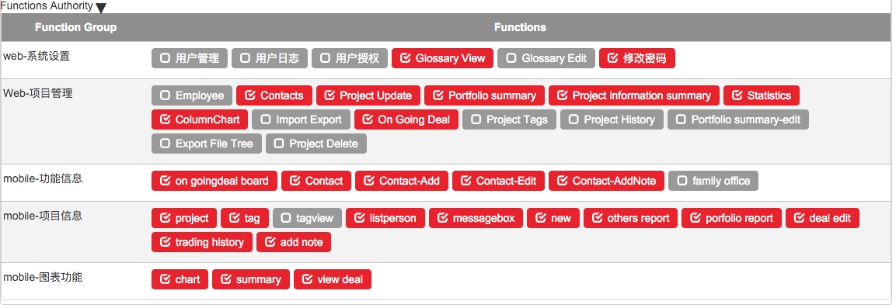

特殊OP

所有权限

more

new

老板的权限最终确认

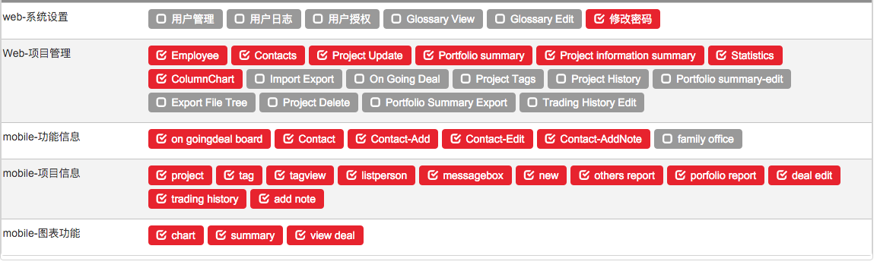

普通员工  组长的和助理  最终权限

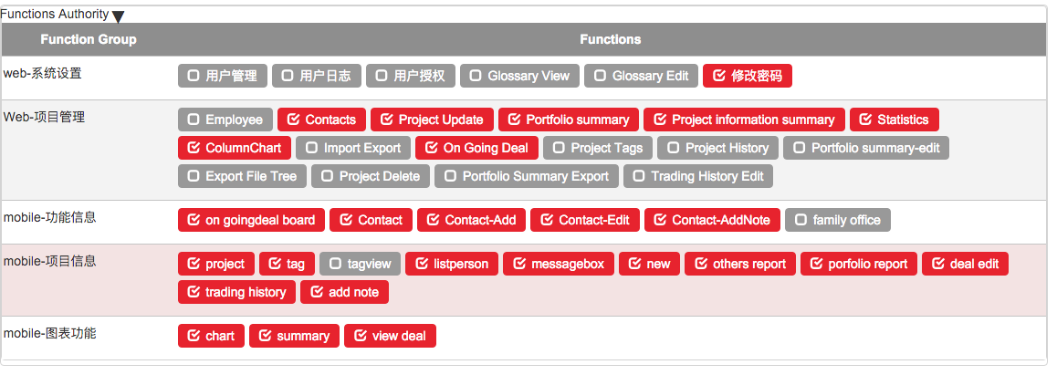

## group授权界面：

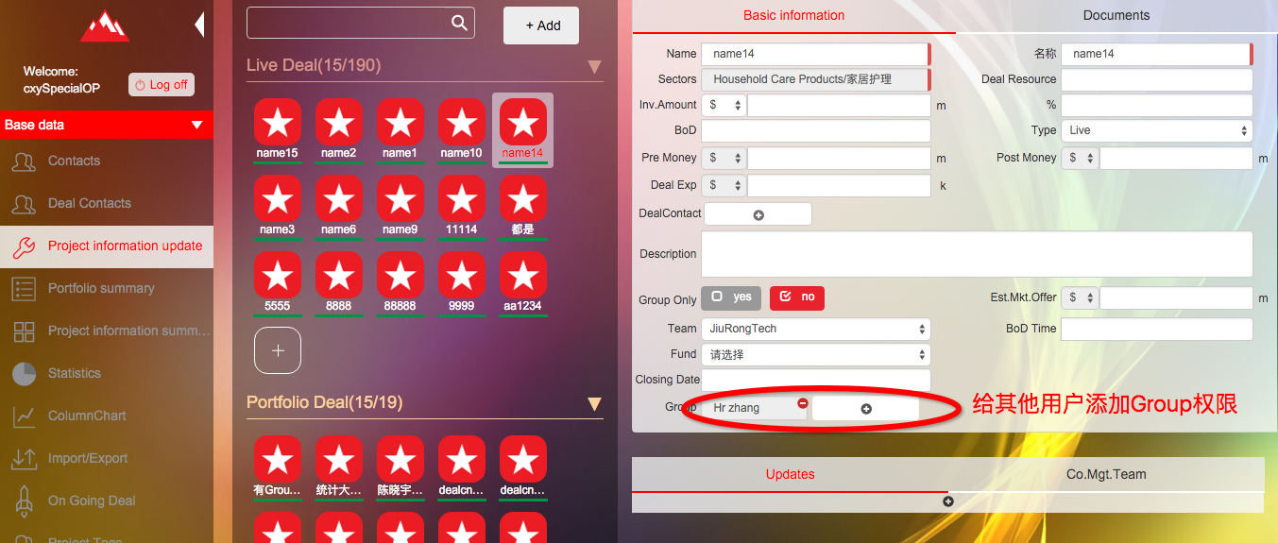

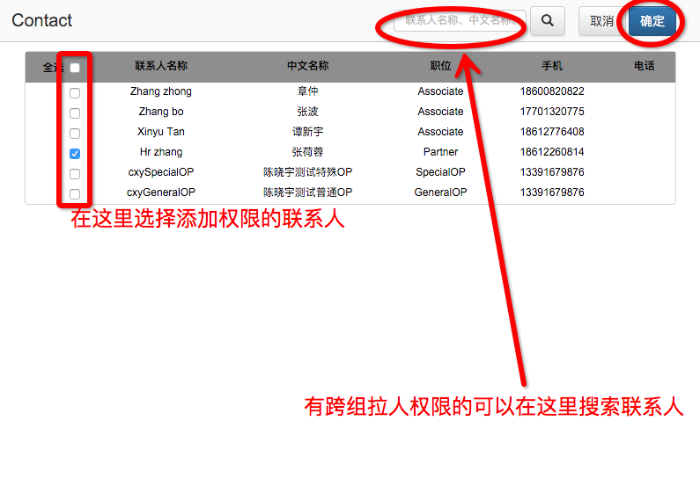

## 单deal授权界面：

菜单栏点击”用户授权” ＝＝>找到相应的Contact，最右边的修改按钮，＝＝>点击”新增Deal”＝＝>搜索Deal，点击确定即可

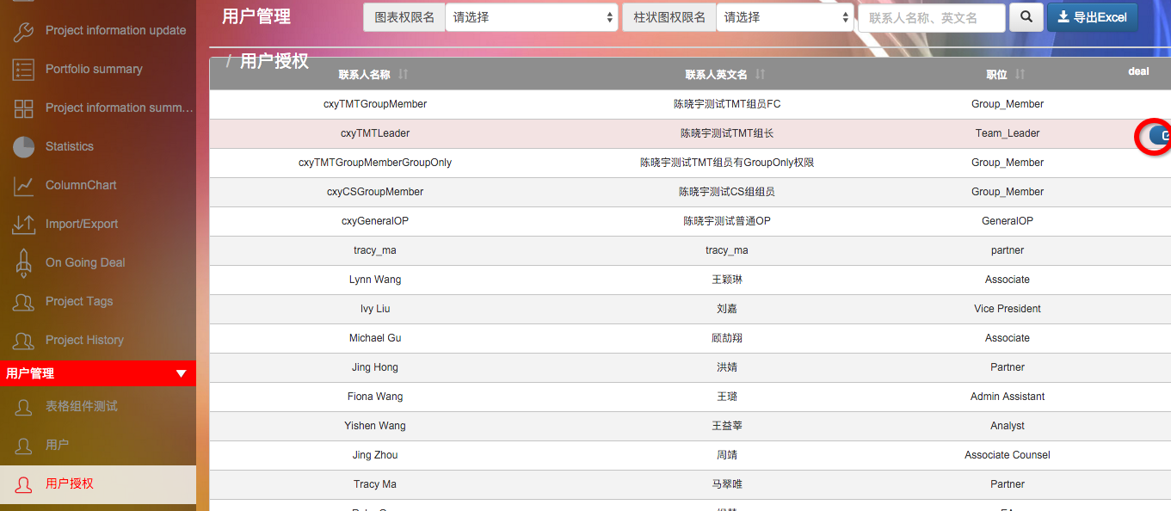

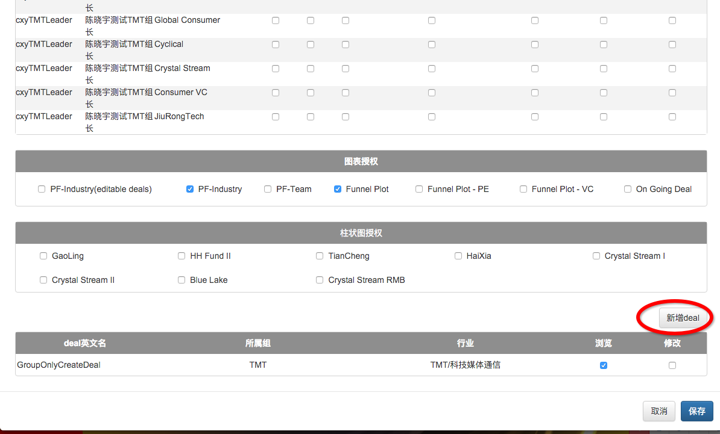

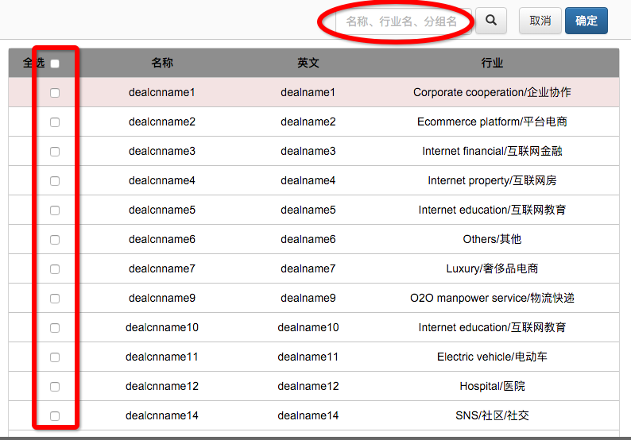

## leader授权界面：

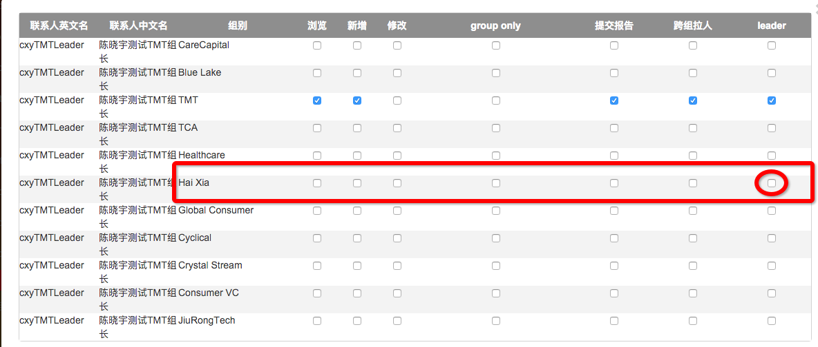

## 组授权界面：

在不同的组别行内，勾选相应的权限，勾选为具有权限，没有勾选为无权限

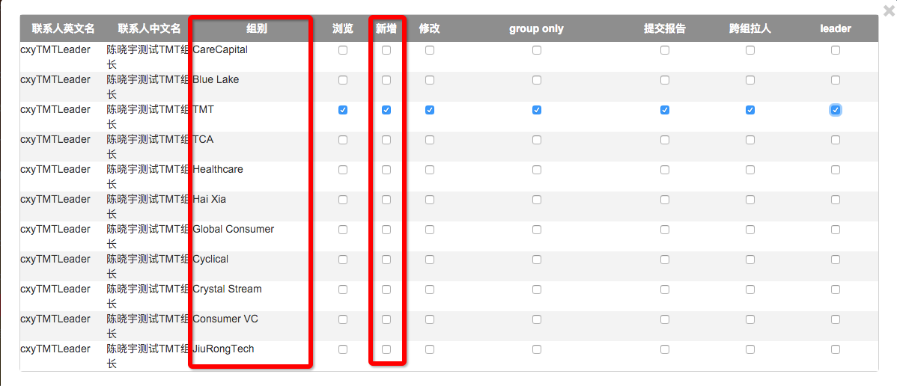

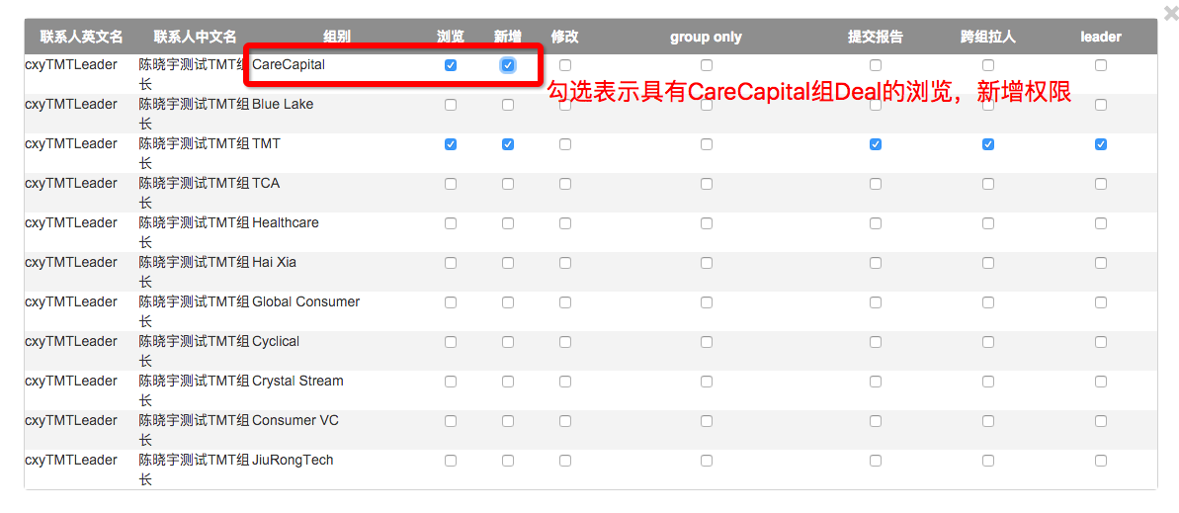

## grouponly授权界面：

勾选Group Only 权限，对于 勾选了Group Only的Deal，即使你的头像不在group里 ，也可以被看到。

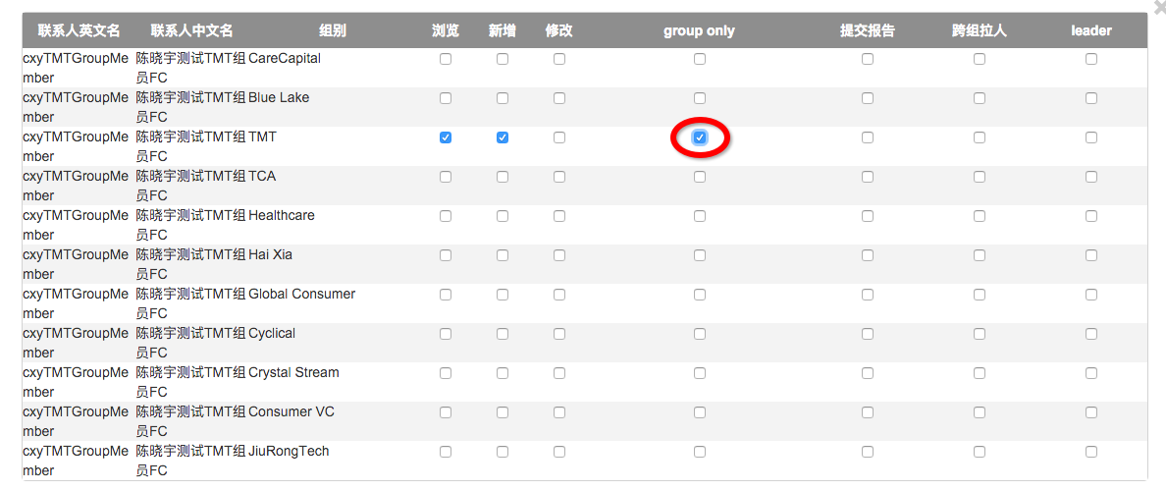

|  |  |  |  |  |  |  |  |
| --- | --- | --- | --- | --- | --- | --- | --- |
|  | A | B | C | D | E | F | G |
| 1 | 角色 | 新建用户默认权限 | Group权限 | 单Deal授权 | Leader授权 | Team授权 | GroupOnly授权 |
| 2 | 普通组员 | 默认查看本组的Deal，创建和修改自己创建的Deal | 加入Group，既有本Deal的查看修改权限 | 分别对查看和修改权限进行授权，有授权即有相应权限 |  | 加入Team默认可以浏览本组成员创建的Deal，可以同时加入多个Team ,修改权限只对非group only的deal生效 | 除非单独授权，否则没有GroupOnly授权,勾上即有浏览权限 |
| 3 | 组长 | 默认可以查看本组所有Deal的查看修改权限 | 加入Group，既有本Deal的查看修改权限 | 分别对查看和修改权限进行授权，有授权即有相应权限 | 默认具有Leader授权，即具有本组所有Deal的所有权限 |  |  |
| 4 | 助理 | 默认可以查看本组所有Deal的查看修改权限 | 加入Group，既有本Deal的查看修改权限 | 分别对查看和修改权限进行授权，有授权即有相应权限 | 默认具有提交报告的权限，默认没有GroupOnly权限 |  | 除非单独授权，否则没有GroupOnly授权 |
| 5 | 普通OP | 默认没有任何Deal的查看修改权限 | 除非单独授权，否则没有任何Deal的查看权限 | 分别对查看和修改权限进行授权，有授权既有相应权限 |  |  | 除非单独设置，否则没有权限 |
| 6 | 特殊OP | 默认可以查看所有组的Deal查看修改权限 |  |  |  |  | 默认有查看所有DEAL的权限 |
| 7 | 老板 | 默认可以查看所有组的Deal，没有修改权限 | 默认只有查看权限 | 分别对查看和修改权限进行授权，有授权既有相应权限 | 默认没有Leader权限 |  | 默认有查看所有DEAL的权限 |

一个Deal 内有两个影响是否可以查看和修改的字段

分别是：Team和Group

Deal的默认查看修改规则是：

与创建Deal人员同Team的人员默认有查看Deal的权限

Deal中Group字段中，Group中的所有人员都有，查看和修改的权限

单独Deal授权，同Group权限一样，都具有相同的，查看，修改权限

* ~~测试一下单独授权的优先级和Group的哪个~~
* ~~测试一下默认有组权限时，单独授权一个Deal没有修改权限。~~

然而并没有用，上面的推论成立

## 结论，单独授权只能加，不能减

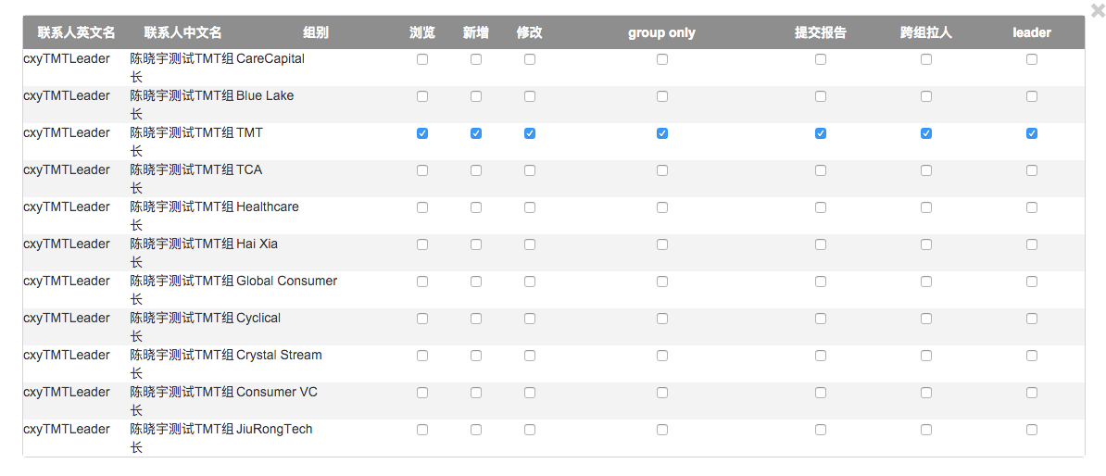

## Leader权限优先级大于 修改按钮权限，Group Only权限，

即 Leader为勾选状态、 修改按钮为不勾选状态时，这个用户还是有这个组内所有Deal的修改权限

同理，GroupOnly为不勾选状态时，也有GroupOnly，Deal的修改权限

## 客户端Submit（提交报告）按钮与是否为Leader没有关系，

被勾选时手机客户端显示Submit，提交报告按钮，不选时，客户端不显示Submit按钮

## 跨组拉人权限与是否为Leader没有关系，

跨组拉人按钮被勾选时，可以查询到其他组员信息，不选时，搜索不到其他组员信息

## Leader被勾选时，默认本组所有权限都勾选。

测试账号：

|  |  |  |  |
| --- | --- | --- | --- |
|  | A | B | C |
| 1 | 角色 | 账号 | 所属Team |
| 2 | 陈晓宇TMT组普通组员 | cxyTMTGroupMember | TMT |
| 3 | 陈晓宇测试TMT组长 | cxyTMTLeader | TMT |
| 4 | 陈晓宇测试TMT组员有GroupOnly权限 | cxyTMTGroupMemberGroupOnly | TMT |
| 5 | 陈晓宇测试CS组组员 | cxyCSGroupMember | Crystal Stream |
| 6 | 陈晓宇测试普通OP | cxyGeneralOP | JiuRongTech |
| 7 | 陈晓宇测试特殊OP | chenxiaoyu001 | JiuRongTech |

授权页面的详细说明

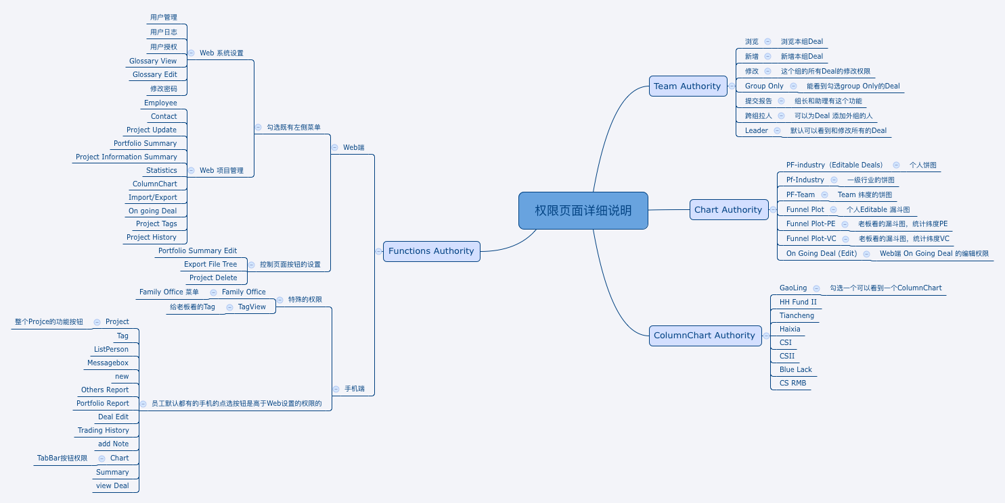

特别注意一下

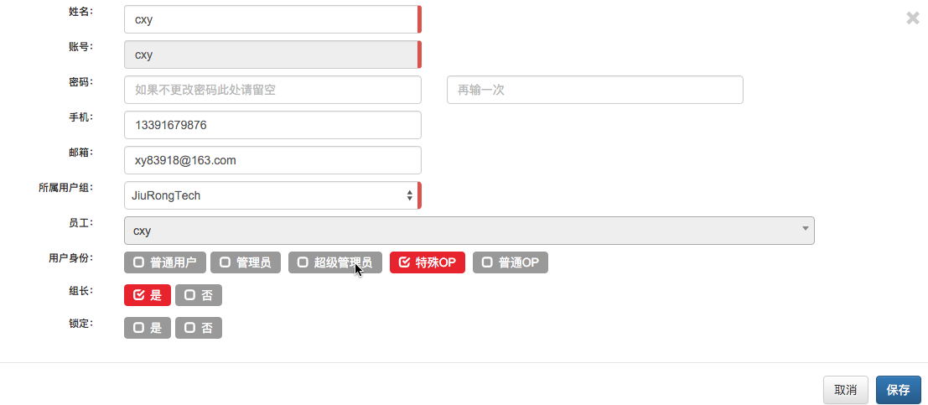

只有用户身份为特殊OP时，选择菜单的权限才有用，其他角色的菜单，无论怎么单独授权Function menu都没有效果